Вычислительный компьютерный эксперимент.

«Вычислительный эксперимент превращается

в самостоятельную область науки»

Ефремов Роман Гербертович,

доктор физико-математических наук
Вычислительный компьютерный эксперимент во многом аналогичен обычному (натурному). Это и планирование экспериментов, и создание экспериментальной установки, и выполнение контрольных испытаний. Затем следует проведение серийных опытов, обработка экспериментальных данных, их интерпретация и т. д. Однако вычислительный эксперимент проводится не над реальным объектом, а над его математической моделью, и роль экспериментальной установки играет оснащенная специально разработанной программой ЭВМ.
Вычислительный эксперимент становится всё более и более популярным. Им занимаются во многих институтах и вузах: например, в МГУ, МПГУ, Институте цитологии генетики СО РАН, Институте молекулярной биологии РАН и других. Учёные уже могут получать важные научные результаты без реального «мокрого» эксперимента. Для этого есть не только компьютерные мощности, но и необходимые алгоритмы, а главное — понимание. Если раньше разделяли: in vivo, in vitro, то теперь добавился ещё вычислительный эксперимент, или in silico. Фактически, он становится самостоятельной областью науки. всяком
Достоинства вычислительного эксперимента очевидны. Вычислительный эксперимент, как правило, дешевле физического. В этот эксперимент можно легко и безопасно вмешиваться. Его можно повторить и прервать в любой момент. В ходе этого эксперимента можно смоделировать условия, которые не получается воссоздать в лаборатории.
При проведении исследований важно помнить, что вычислительный эксперимент имеет свои ограничения, так как не может полностью заменить натурный, и будущее за их разумным сочетанием.

Вычислительный компьютерный эксперимент служит мостом между лабораторным экспериментом и теоретическими моделями. Отправным пунктом численного моделирования является разработка идеализированной модели рассматриваемой физической системы.

Рассмотрим несколько примеров вычислительного физического эксперимента.

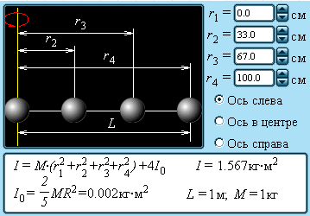
Момент инерции. В «Открытой физики» в. 2.6. часть 1 есть интересный вычислительный эксперимент по вычислению момента инерции твердого тела на примере системы, состоящей из четырех шаров, нанизанных на одну спицу. Можно изменять положение этих шаров на спице, а также выбирать ось вращения, которая может проходить как через центр спицы, так и через ее концы. Для каждого расположения шаров учащиеся вычисляют с помощью теоремы Штейнера о параллельном переносе оси вращения значение момента инерции.
Данные для расчетов учащимся сообщаются учителем. После вычисления момента инерции данные вводятся в программу и проверяются результаты полученные учащимися.

«Черный ящик». Для реализации вычислительного эксперимента мы с учениками создали несколько программ по исследованию содержимого электрического "Черного ящика". В нем могут находиться резисторы, лампочки накаливания, диоды, конденсаторы, катушки и т. д.
Оказывается в некоторых случаях можно, не вскрывая "черного ящика" узнать его содержимое, подключая к входу и выходу различные устройства. Разумеется, на школьном уровне, это можно сделать для не сложного трех или четырех-полюсника. Такие задачи развивают воображение учащихся, пространственное мышление и творческие способности, не говоря о том, что они должны иметь глубокие и прочные знание по тому разделу физики к которому относится "черный ящик". Поэтому, совсем не случайно, на многих Всесоюзных и международных олимпиадах по физики в качестве задач предлагалось исследование "черных ящиков" по механике, теплоте, электричеству и оптике.
На занятиях по спецкурсу я провожу три реальных лабораторных работы по "черным ящикам" :
1. В «Черном ящике» находятся только резисторы.
2. В «Черном ящике» находятся резисторы, лампы накаливания и диоды.
3. В «Черном ящике» находятся резисторы, конденсаторы, катушки, трансформаторы и колебательные контуры.
Конструктивно черные ящики оформляются в пустых спичечных коробках. Внутри коробка размещается электрическая схема, а сам коробок заклеивается скотчем ( см. рис.1 ).
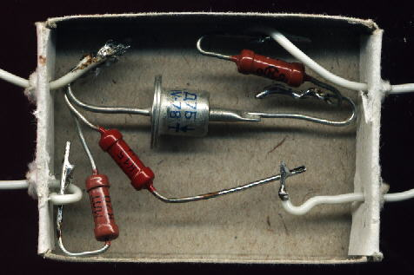
Исследования "Черных ящиков" учениками проводятся с помощью приборов - авометров, генераторов, осциллографов и т.д., так как для этого им приходится строить ВАХ и АЧХ. Показания приборов учащиеся вводят в компьютер, который обрабатывает результаты и строит ВАХ и АЧХ . Это позволяет учащимся выяснить, какие детали находится в «Черном ящике» и определить их параметры.
Но при проведении фронтальных лабораторных работ с «Черными ящиками» возникают трудности, связанные с
Рисунок 1. нехваткой приборов и лабораторного оборудования. Действительно, ведь для проведения исследований реальных "Черных ящиков" с диодами, конденсаторами и катушками необходимо иметь 15 осциллографов, 15 звуковых генераторов и т.д., т.е. 15 комплектов дорогостоящего оборудования, которым большинство школ не располагает. И вот здесь на помощь приходят виртуальные "Черные ящики". Они представляют компьютерные программы по исследованию "Черных ящиков".
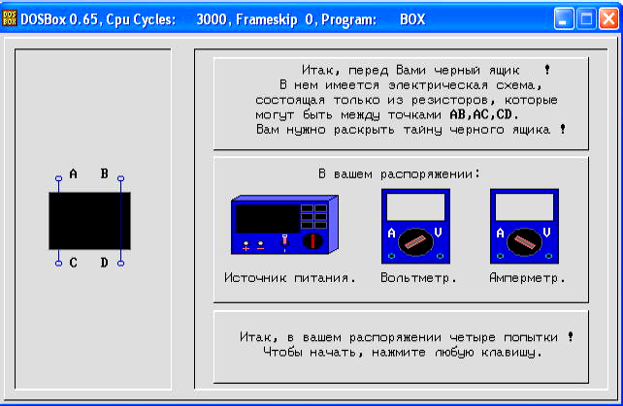
Достоинством этих программ является то, что исследования можно проводить одновременно всем классом в кабинете, оснащенных компьютерами. В качестве примера рассмотрим программу «Черный ящик», которая реализует с помощью генератора случайных чисел «Черные ящики», содержащие только резисторы.
В левой части рабочего стола ( см. рис. 2 ) расположен «Черный ящик». В нем имеется электрическая схема, состоящая только из резисторов, которые могут быть расположены между точками А, В, С и Д.
В распоряжении учащегося имеется три прибора :
1. Источник питания. Внутреннее сопротивление источника питания для упрощения расчетов берется
Рисунок 2. равным нулю, а ЭДС генерируется программой случайным образом.
2. Вольтметр. Внутреннее сопротивление вольтметра равно бесконечности.
3. Амперметр. Внутреннее сопротивление амперметра равно нулю.
При запуске программы внутри «Черного ящика» случайным образом генерируется электрическая схема, содержащая от одного до четырех резисторов. В распоряжении учащихся имеется четыре попытки.
После нажатия любой клавиши, учащимся предлагается подключить к клеммам «Черного ящика» любые из предлагаемых приборов в любой последовательности.
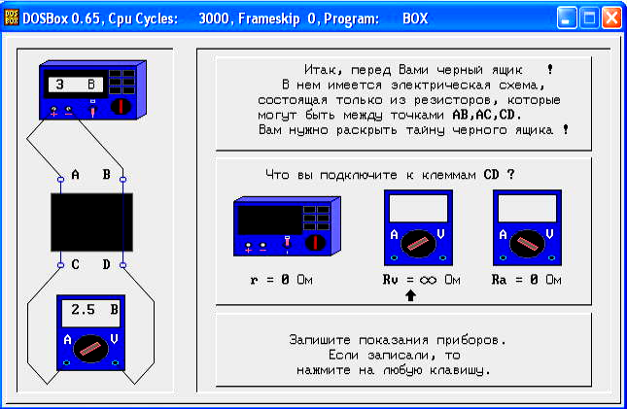
На рисунке 3 видно, что учащиеся подключили к клеммам АВ источник тока с ЭДС = 3 В. Величина ЭДС сгенерирована программой случайным образом. В данном случае она равна 3 В. К клеммам CD учащиеся подключили вольтметр, показания которого оказались равными 2,5 В. Из этого учащиеся должны сделать вывод, что в «Черном ящике» имеется, по крайней мере, делитель напряжения. Чтобы продолжить эксперимент, вместо вольтметра можно подключить амперметр и снять его показания. Этих данных явно недостаточно для разгадки тайны черного ящика. Поэтому можно провести еще два эксперимента. Источник тока подключается к клеммам CD, а вольтметр и
Рисунок 3. амперметр – к клеммам АВ. Данных, которые получат учащиеся будет уже вполне достаточно для разгадки содержимого «Черного ящика».
Учащиеся на бумаге рисуют схему, находящуюся в «Черном ящике» и вычисляют параметры
резисторов, которые в нем находятся. Проделав эту работу, учащиеся показывают результаты учителю.
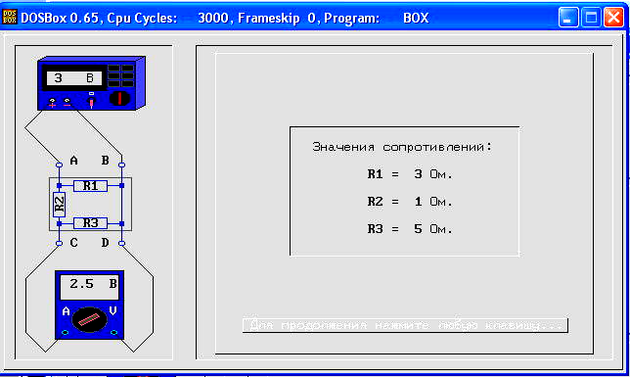
Учитель, проверив их работу, вводит в программу соответствующий код и на рабочем столе появляется схема ( см. рис. 4), находящаяся внутри черного ящика, и параметры резисторов.
Программа написана моими учениками на языке Бейсик. Для запуска ее в Windows XP или в Windows Vista можно воспользоваться программой-эмулятором DOS, например DosBox.
Скачать ее можно с моего сайта www.physics-computer.by.ru.

Рисунок 4.
Если внутри «Черного ящика» имеется нелинейные элементы ( лампы накаливания, диоды и т.д.), то кроме непосредственных измерений придется снять ВАХ ( вольт-амперные характеристики ).
Для этой цели необходимо иметь источник тока, напряжение, на выходах которого можно изменять от 0 до U.
Для исследования внутри «Черного ящика» индуктивностей и емкостей необходимо снять АЧХ ( амплитудно-частотные характеристики). Это можно сделать, применив виртуальные звуковой генератор и осциллограф.

Селектор скоростей. Рассмотрим еще одну программу из «Открытой физики» в. 2.6. часть 2. Она позволяет провести вычислительный эксперимент с селектором скоростей в масс-спектрометре.
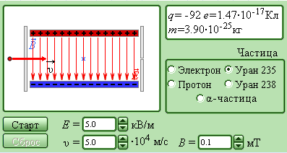
Для определения массы частицы в масс-спектрометре, необходимо выполнить предварительный выбор заряженных частиц по скоростям. Этой цели служат так называемые селекторы скоростей.
В простейшем селекторе скоростей заряженные частицы движутся в скрещенных однородных электрическом и магнитном полях. Электрическое поле создается между пластинами плоского конденсатора, магнитное – в зазоре электромагнита. Начальная скорость V заряженных частиц направлена перпендикулярно векторам Е и В .
На заряженную частицу действуют две силы: электрическая сила qE и магнитная сила Лоренца qυB. При определенных условиях эти силы могут точно уравновешивать друг друга. В этом случае заряженная частица будет двигаться равномерно и прямолинейно. Пролетев через конденсатор, частица пройдет через небольшое отверстие в экране.
Условие прямолинейной траектории частицы не зависит от заряда и массы частицы, а зависит только от ее скорости: qE = qvB → V = E/B.
В компьютерной модели можно изменять значения напряженности электрического поля E индукции магнитного поля B и начальную скорость частиц υ. Опыт по селекции скоростей можно выполнять для электрона, протона, α-частицы и полностью ионизированных атомов урана 235 и урана 238. Вычислительный эксперимент в данной компьютерной модели проводится следующим образом : учащимся сообщают о том, какая заряженная частица влетает в селектор скоростей, напряженность электрического поля и начальная скорость частицы. Учащиеся вычисляют индукцию магнитного поля по вышеприведенным формулам. После этого данные вводятся в программу и наблюдают за полетом частицы. Если частица летит внутри селектора скоростей горизонтально, то вычисления проделаны верно.

Более сложные вычислительные эксперименты можно провести применив бесплатный пакет «MODEL VISION for WINDOWS». Пакет Model Vision Studium (MVS) представляет собой интегрированную графическую оболочку быстрого создания интерактивных визуальных моделей сложных динамических систем и проведения с ними вычислительных экспериментов. Пакет разработан исследовательской группой «Экспериментальные объектные технологии» при кафедре «Распределенные вычисления и компьютерные сети» факультета Технической кибернетики Санкт-Петербургского Государственного Технического Университета. Свободно распространяемая бесплатная версия пакета MVS 3.0 доступна на сайте www.exponenta.ru. Технология моделирования в среде MVS основывается на понятии виртуального лабораторного стенда. На стенде пользователем размещаются виртуальные блоки моделируемой системы. Виртуальные блоки для модели выбираются либо из библиотеки, либо создаются пользователем вновь. Пакет MVS предназначен для автоматизации основных этапов вычислительного эксперимента: построения математической модели исследуемого объекта, генерации программной реализации модели, исследования свойств модели и представления результатов в удобной для анализа форме. Исследуемый объект может относится к классу непрерывных, дискретных или гибридных систем. Пакет наилучшим образом приспособлен для исследования сложных физических и технических систем.
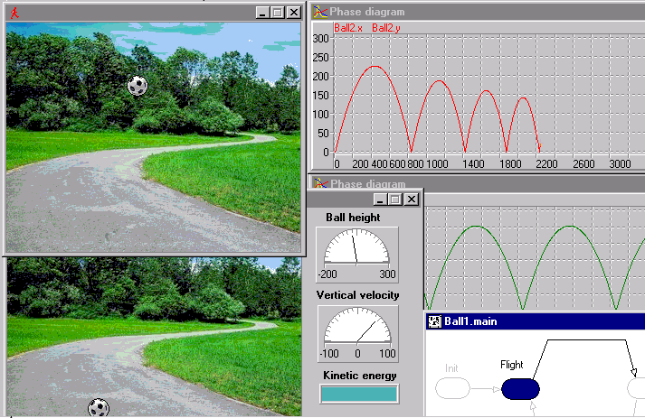
В качестве примера рассмотрим довольно популярную задачу. Пусть материальная точка, брошенная под некоторым углом к горизонтальной плоскости, которая абсолютно упруго соударяется с этой плоскостью. Эта модель стала почти обязательной в демонстрационном наборе примеров пакетов моделирования. Действительно, это типичная гибридная система с непрерывным поведением (полет в поле тяготения) и дискретными событиями (отскоки). На этом примере иллюстрируется также и объектно-ориентированный подход к моделированию: мячик, летящий в атмосфере является потомком мячика, летящего в безвоздушном пространстве и автоматически наследует все общие черты, добавляя при этом свои особенности поведения. Последним, завершающим с точки зрения пользователя, этапом моделирования является этап описания формы представления результатов вычислительного эксперимента.
Это могут быть таблицы, графики, поверхности и даже анимация иллюстрирующие результаты в реальном времени. Тем самым пользователь действительно наблюдает динамику системы. Двигаться могут точки в фазовом пространстве, нарисованные пользователем элементы конструкции, может меняться цветовая гамма, и пользователь может следить на экране, например, за процессами нагревания или охлаждения. В создаваемых пакетах программной реализации модели можно предусмотреть специальные окна, позволяющие по ходу вычислительного эксперимента, менять значения параметров и тут же видеть последствия изменений.
Большая работа по наглядному моделированию физических процессов в MVS проводится в Московском педагогическом государственном университете. Там разработан ряд виртуальных работ по курсу общей физики , которые могут быть связаны с реальными экспериментальными установками, что позволяет одновременно наблюдать на дисплее в реальном времени изменение параметров, как реального физического процесса, так и параметров его модели, наглядно демонстрируя ее адекватность. В качестве примера привожу семь лабораторных работ по механике из лабораторного практикума Интернет-портала открытого образования, соответствующего существующим государственным образовательным стандартам по специальности “учитель физики”:
- Изучение прямолинейного движения с помощью машины Атвуда,
- Измерение скорости движения пули,
- Сложение гармонических колебаний,
- Измерение момента инерции велосипедного колеса,
- Изучение вращательного движения твердого тела,
- Определение ускорения свободного падения с помощью физического маятника,
- Изучение свободных колебаний физического маятника.
Первые шесть из них являются виртуальными и моделируются на ПК в Model Vision Studium Free, а последняя лабораторная работа, посвященная исследованию затухающих колебаний, имеет как виртуальный вариант, так и два реальных, в одном из них, предназначенном для дистанционного обучения, учащийся должен самостоятельно изготовить из большой канцелярской скрепки и ластика маятник и, подвесив его под вал компьютерной мышки без шарика получить маятник, угол отклонения которого считывается специальной программой и должен использоваться учащимся при обработке результатов эксперимента. Такой подход позволяет часть навыков, необходимых в экспериментальной работе отработать только на ПК, а остальную часть — при работе с доступными реальными приборами и при дистанционном доступе к оборудованию. В другом варианте, предназначенном для домашней подготовки очных студентов к выполнению лабораторной работы в практикуме Кафедры общей и экспериментальной физики физического факультета МПГУ, студент отрабатывает навыки работы с экспериментальной установкой на виртуальной модели, а в лаборатории проводит эксперимент одновременно с конкретной реальной установкой и ее виртуальной моделью. При этом он пользуется, как традиционными средствами измерений в виде оптической шкалы и секундомера, так и более точными и быстродействующими датчиком перемещений из оптической мыши и таймером компьютера. Одновременное сравнение всех трех представлений (традиционного, уточненного с помощью электронных датчиков связанных с компьютером, и модельного) одного и того же явления позволяет сделать вывод о пределах адекватности модели, когда данные компьютерного моделирования начинают через некоторое время все больше и больше отличаться от показаний, снимаемых с реальной установки.
Всем вышесказанным не исчерпываются возможности применения компьютера в физическом вычислительном эксперименте. Так что для творчески работающего преподавателя и его учеников всегда найдутся неиспользованные возможности компьютера в области виртуального и реального физического эксперимента.
На этом я заканчиваю рассмотрение различных видов компьютерного физического эксперимента. В следующей статье будут рассмотрены виртуальные лабораторные работы по физике, их место в преподавании физики и методика проведения виртуальных лабораторных работ.
Если у Вас возникнут замечания и предложения по различным видам физического компьютерного эксперимента, то пишите по адресу www.physics-computer.by.ru/

